**支撑剂沉降运移规律测试报告**

**随软件运行时间变化**

**一、基本信息**

**【1】仪器基本信息**

|  |  |
| --- | --- |
| 设备名称 | 大型可视裂缝模拟装置 |
| 生产厂家 | **仪器厂 |
| 出厂日期 | 2015.3 |
| 保养日期 | 2015.3 |
| 设备责任人 | 张三 |
| 实验人员 | 李四 王五 |
| 单位名称 | 中国石油大学（华东） |

**【2】实验材料信息**

|  |  |  |  |
| --- | --- | --- | --- |
| 压裂液类型 | 滑溜水 | 支撑剂类型： | 陶粒20-40目 |
| 压裂液粘度（mPa.s） | 3 | 支撑剂密度(kg/m3) | 1800 |
| 压裂液密度(kg/m3) | 1.05 | 支撑剂粒径(mm) | .45 |
| 报告存放位置 | E:\科研\数字化处理软件\2015可视平板数字化处理与分析软件\wen | | |

**【3】支撑剂水平运移速度与沉降速度测试**

|  |  |  |  |  |  |  |  |  |
| --- | --- | --- | --- | --- | --- | --- | --- | --- |
| **Lx**  **（cm）** | **Ly**  **（cm）** | **Time**  **（s）** | **Vx**  **（cm/s）** | **Vy**  **（cm/s）** | **流速**  **（m/s）** | **砂比**  **（%）** | **支撑剂密**  **度（Kg/m3）** | **流体粘度**  **（mPa.s）** |
| 10 | 5 | 5 | 2.000 | 1.000 | 1.2 | 23 | 1800 | 30 |
| 10 | 6.5 | 6 | 1.667 | 1.083 | 1.7 | 34 | 1760 | 60 |
| 10 | 4.5 | 5.5 | 1.818 | 0.818 | 2.2 | 18 | 1450 | 40 |
| 10 | 5.4 | 7 | 1.429 | 0.771 | 3 | 21 | 2200 | 80 |
| 10 | 6 | 6.5 | 1.538 | 0.923 | 0.98 | 29 | 1500 | 52 |
| **平均速度** | | | 1.690 | 0.919 |  |  |  |  |

**【4】流速对支撑剂水平运移和沉降速度的影响**

**（1）流速与水平速度关系回归式**

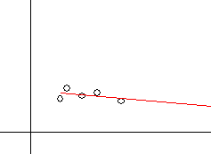

**回归关系式：Y=1.912 * X + -.122**

**（2）流速与垂直速度关系回归式**

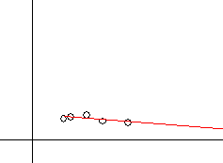

**回归关系式：Y=1.115 * X + -.108**

**【5】砂比对支撑剂水平运移和沉降速度的影响**

**（1）砂比与水平速度关系回归式**

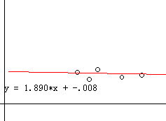

**回归关系式：Y=1.890 * X + -.008**

**（2）砂比与垂直速度关系回归式**

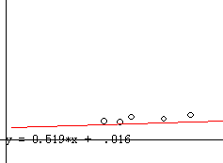

**回归关系式：Y=0.519 * X + .016**

**【6】支撑剂密度对支撑剂水平运移和沉降速度的影响**

**（1）支撑剂密度与水平速度关系回归式**

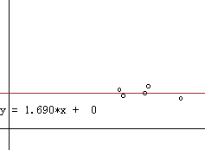

**回归关系式：Y=1.690 * X + 0**

**（2）支撑剂密度与垂直速度关系回归式**

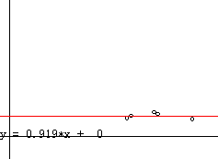

**回归关系式：Y=0.919 * X + 0**

**【7】压裂液粘度对支撑剂水平运移和沉降速度的影响**

**（1）压裂液粘度与水平速度关系回归式**

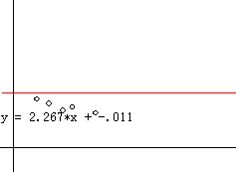

**回归关系式：Y=2.267 * X + -.011**

**（2）压裂液粘度与垂直速度关系回归式**

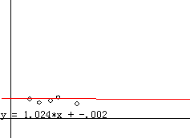

**回归关系式：Y=1.024 * X + -.002**

**【8】各图规律分析**

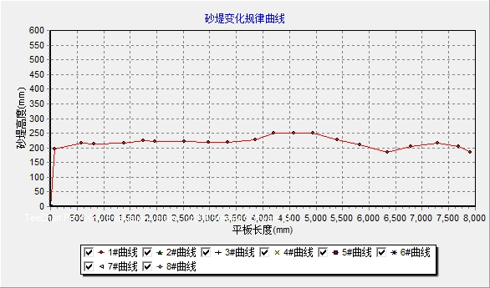

**各图数字化处理曲线**

**各图片各区砂堤面积和高度**

|  |  |  |  |  |  |  |  |  |  |
| --- | --- | --- | --- | --- | --- | --- | --- | --- | --- |
| **名称** | | **1区** | **增幅** | **2区** | **增幅** | **3区** | **增幅** | **4区** | **平均** |
| **1#** | **面积**  **（m2）** | 0.530 | -28.49% | 0.379 | 28.50% | 0.487 | -14.37% | 0.417 | 1.813 |
| **高度**  **（m）** | 0.18 | 22.22% | 0.22 | 9.09% | 0.24 | -16.67% | 0.20 | 0.21 |
| **2#** | **面积**  **（m2）** |  |  |  |  |  |  |  |  |
| **高度**  **（m）** |  |  |  |  |  |  |  |  |
| **3#** | **面积**  **（m2）** |  |  |  |  |  |  |  |  |
| **高度**  **（m）** |  |  |  |  |  |  |  |  |
| **4#** | **面积**  **（m2）** |  |  |  |  |  |  |  |  |
| **高度**  **（m）** |  |  |  |  |  |  |  |  |
| **5#** | **面积**  **（m2）** |  |  |  |  |  |  |  |  |
| **高度**  **（m）** |  |  |  |  |  |  |  |  |
| **6#** | **面积**  **（m2）** |  |  |  |  |  |  |  |  |
| **高度**  **（m）** |  |  |  |  |  |  |  |  |
| **7#** | **面积**  **（m2）** |  |  |  |  |  |  |  |  |
| **高度**  **（m）** |  |  |  |  |  |  |  |  |
| **8#** | **面积**  **（m2）** |  |  |  |  |  |  |  |  |
| **高度**  **（m）** |  |  |  |  |  |  |  |  |

**【9】曲线内部各部分面积和高度对比分析**

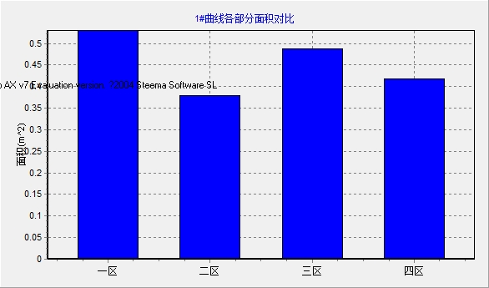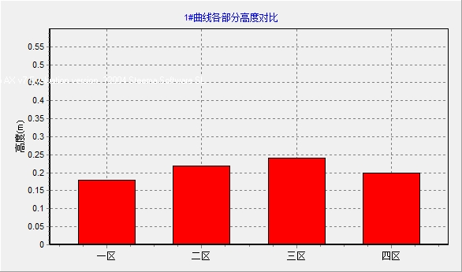

**1#曲线4个区域面积分布图 1#曲线4个区域高度分布图**

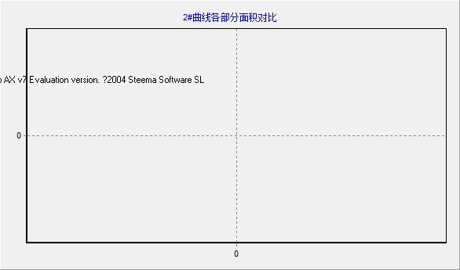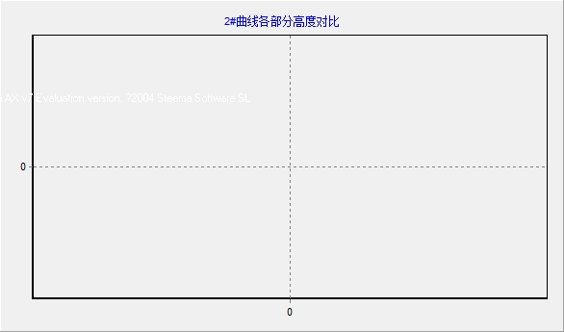

**2#曲线4个区域面积分布图 2#曲线4个区域高度分布图**

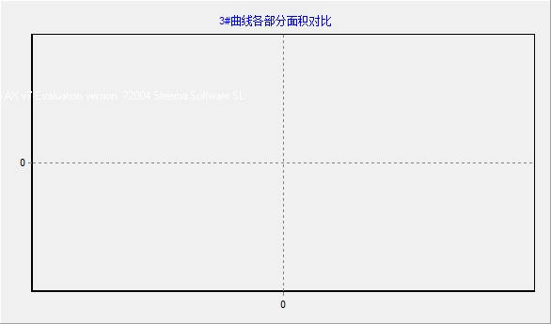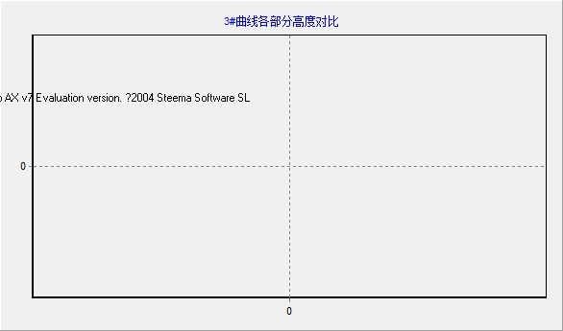

**3#曲线4个区域面积分布图 3#曲线4个区域高度分布图**

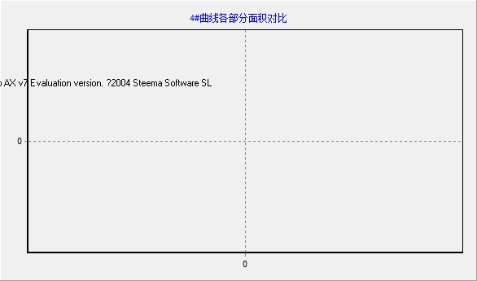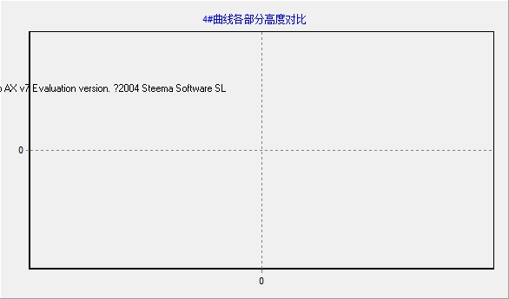

**4#曲线4个区域面积分布图 4#曲线4个区域高度分布图**

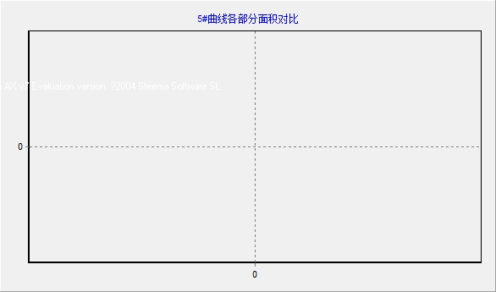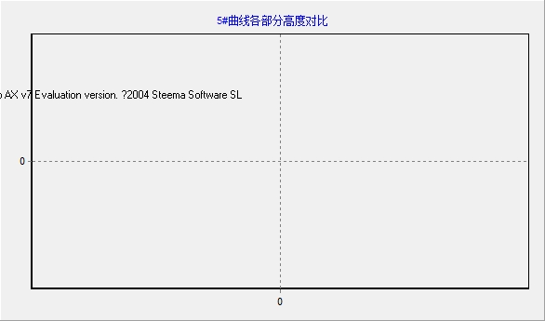

**5#曲线4个区域面积分布图 5#曲线4个区域高度分布图**

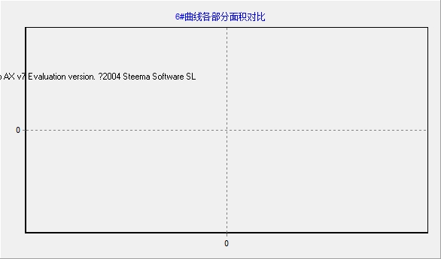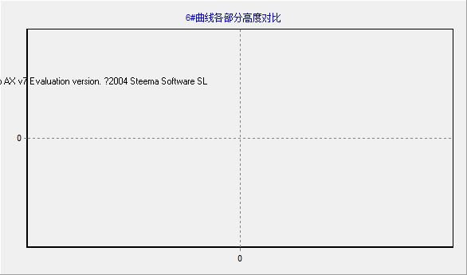

**6#曲线4个区域面积分布图 6#曲线4个区域高度分布图**

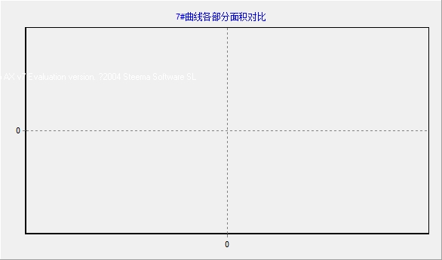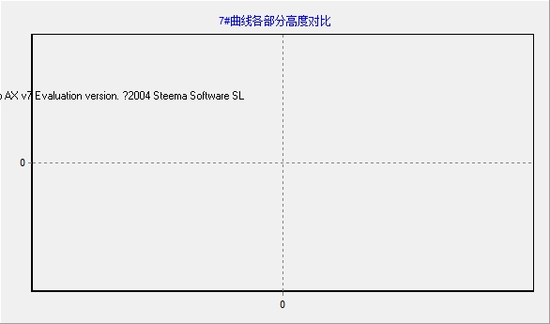

**7#曲线4个区域面积分布图 7#曲线4个区域高度分布图**

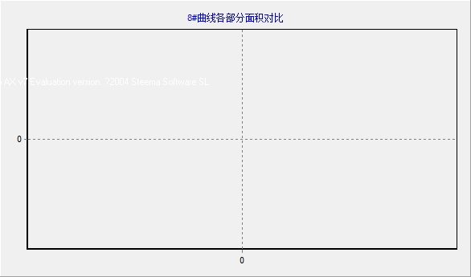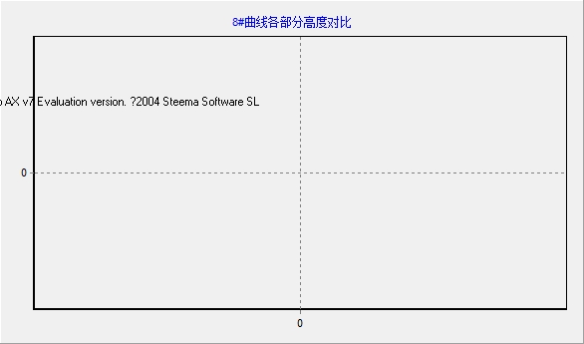

**8#曲线4个区域面积分布图 8#曲线4个区域高度分布图**

**【10】各曲线之间对比分析**

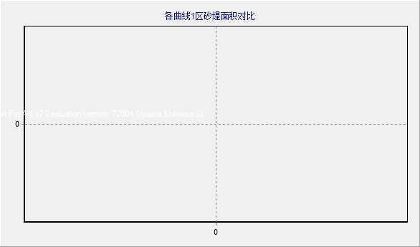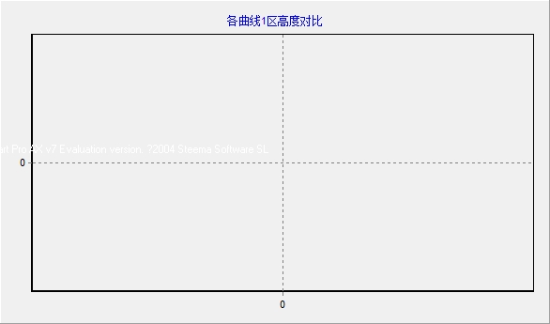

**1区面积分布图 1区高度分布图**

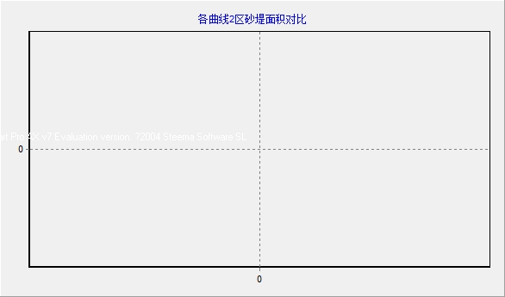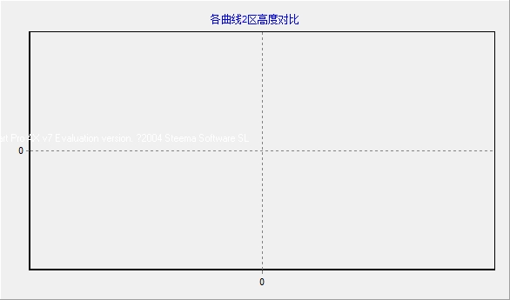

**2区面积分布图 2区高度分布图**

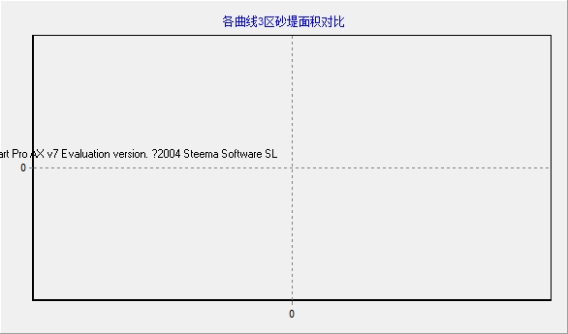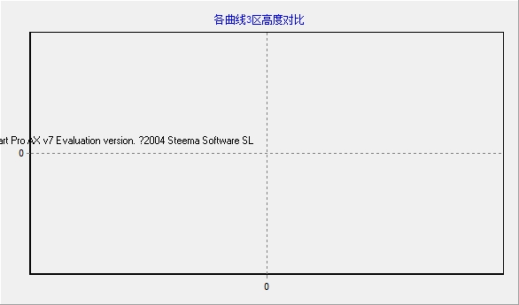

**3区面积分布图 3区高度分布图**

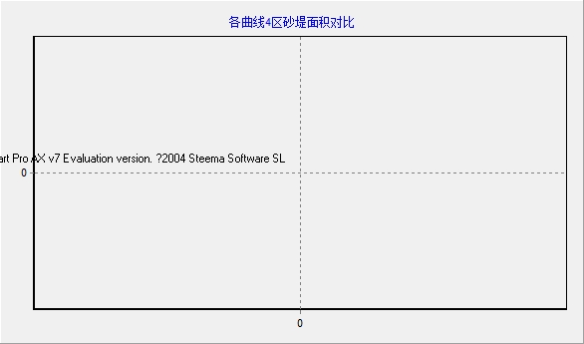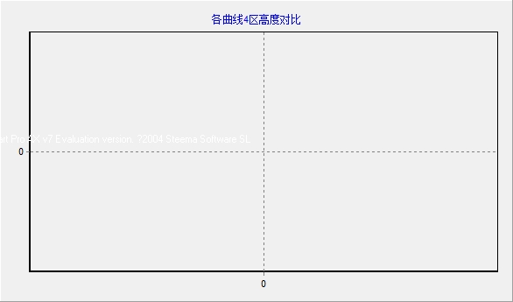

**4区面积分布图 4区高度分布图**